**实验五 负反馈放大电路**

**电子信息类一班 杨思佳 2015117208**

**实验目的**

1. 加深理解负反馈对放大电路各项性能参数的影响
2. 掌握反馈放大电路性能指标的测试方法

**实验仪器**

1. 模拟示波器
2. 信号发生器
3. 数字万用表
4. 交流毫伏表
5. 直流电源

**预习要求**

1. 复习负反馈放大器中反馈、反馈组态等基本概念
2. 认真阅读实验的内容要求，估计待测试验参数的变化趋势

**实验步骤**

1. 原理图

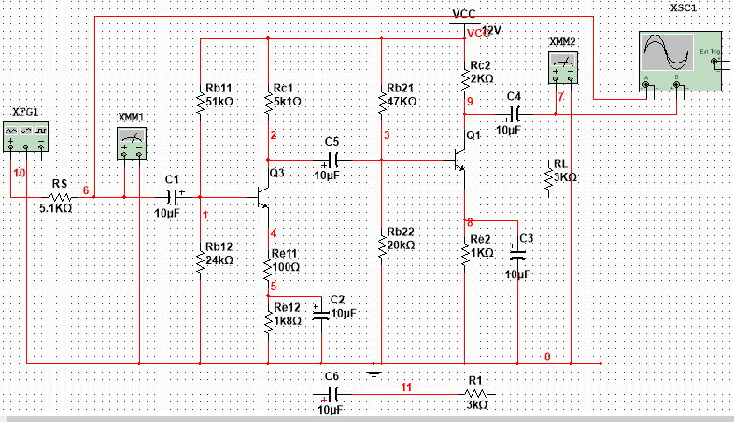

1. 负反馈放大器静态工作点的调整与开环放大倍数的测试

在输入端接入Ui≤5mV f=1KHz的正弦波信号，不接入反馈网络，用示波器观察输出波形：

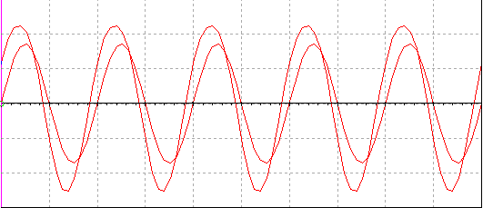

并用交流毫伏表及数字万用表测得三极管各极对地电压及输入、输出电压，如下表：

|  |  |  |  |  |  |  |  |  |  |
| --- | --- | --- | --- | --- | --- | --- | --- | --- | --- |
|  | Ub1 | Uc1 | Ue1 | Ub2 | Uc2 | Ue2 | Ui | Uo | Uol |
| 实验箱 | 3.65V | 3.93V | 3.02V | 3.21V | 7.35V | 2.58V | 4.59mV | 2.32V | 1.45V |
| 仿真值 | 3.6V | 4.52V | 2.82V | 3.24V | 7.15V | 2.45V | 4.45mV | 2.88V | 1.73V |

计算放大倍数以及出入输出电阻得：

|  |  |  |  |
| --- | --- | --- | --- |
|  | Au | Ri | Ro |
| 实验箱 | 505 | 9.6K | 1.8K |
| 仿真值 | 647 | 10.3K | 1.94K |

3.负反馈放大器闭环电路放大倍数的测试

接通反馈网络，调整幅值保证波形输出不失真，测量空载和负载时，电路的出入Us、Ui,输出Uo、UoL的值，并计算Auf

|  |  |  |  |  |  |  |  |  |
| --- | --- | --- | --- | --- | --- | --- | --- | --- |
|  | RL | Us(mV) | Ui(mV) | Uo(V) | Ul(V) | Auf | Ro | Ri |
| 开环 | ∞ | 4.59 | 3 | 3.6 |  |  | 1.8K | 9.6K |
| 3K | 4.59 | 3 |  | 3 |
| 闭环 | ∞ | 4.59 | 3 | 4 |  | 24 | 0.17K | 14.45k |
| 3K | 4.6 | 3.4 |  | 85mV |

开环：

Au=Uo/Ui=505

Ri=Ui*Rs/(Us-Ui)=9.6k

Ro=(Uo*Rl)/Ul-Rl=1.8K

闭环：

Au=Uo/Ui=29.4

Ri=Ui*Rs/(Us-Ui)=14.45K

Ro=(Uo*Rl)/Ul-Rl=0.17K

Auf=Uof/Ui=29.7

已知：Auf=1/F=1/0.032≈31.25

∴Auf≈1/F

根据上表已知：

闭环情况下，输入电阻提高，输出电阻减小

1. 负反馈对失真的改善作用

先将反馈网络断开，形成开环，使输入信号Ui=10mV时,输出波形如下：

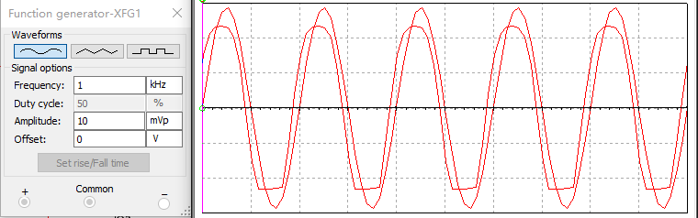

再接入反馈网络，观察波形：

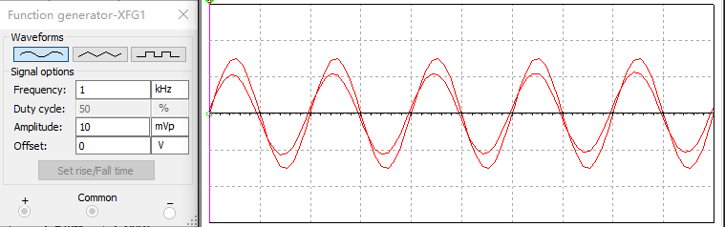

总结：负反馈网络会对放大电路的失真起到改善作用。

1. 测放大器的幅频特性

开环：

|  |  |  |  |  |  |  |
| --- | --- | --- | --- | --- | --- | --- |
| f(Hz） | 50 | 100 | 300 | 400 | 500 | 700 |
| U(V) | 0.15 | 0.26 | 0.62 | 0.76 | 0.87 | 1 |
| f(Hz） | 1K | 2k | 100k | 200K | 370k | 380k |
| U(mV) | 1 | 1 | 1 | 0.88 | 0.76 | 0.7 |

Bw=370K-400(Hz)

闭环：

|  |  |  |  |  |  |  |  |  |
| --- | --- | --- | --- | --- | --- | --- | --- | --- |
| f(Hz） | 50 | 60 | 70 | 100 | 500 | 1K | 5K | 10K |
| U(V) | 0.15 | 0.47 | 0.51 | 0.62 | 0.65 | 0.67 | 0.67 | 0.67 |
| f(Hz） | 100K | 500K | 600K | 1M | 2M | 3M | 5M | 6M |
| U(mV) | 0.67 | 0.67 | 0.67 | 0.65 | 0.5 | 0.47 | 0.4 | 0.3 |

Bw=3M-60(Hz)

总结：负反馈网络提高了放大倍数的稳定性